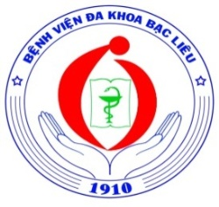
PHẪU THUẬT LẤY THAI AN TOÀN TẠI KHU CÁCH LY

Ngày 07 tháng 5 năm 2021 Bệnh viện Đa khoa Bạc Liêu tiếp nhận trường hợp sản phụ V.T.A.T, 31 tuổi, là một trong những công dân Việt Nam về từ Đài Loan được cách ly tập trung tại khu cách ly Ký túc xá sinh viên tỉnh Bạc Liêu. Sản phụ có tiền sử mổ lấy thai cách 05 năm. Qua thăm khám, hội chẩn chẩn đoán: Chuyển dạ sanh, đau vết mổ cũ /thai 39 tuần và có chỉ định mổ lấy thai chấm dứt thai kỳ.
Ban Giám đốc Bệnh viện đã chỉ đạo Ê kíp phẫu thuật gồm các y, bác sĩ khoa Sản, Nhi, Phẫu thuật - Gây mê hồi sức, Hồi sức tích cực & chống độc, chuẩn bị sẳn sàng phòng mổ với đầy đủ trang thiết bị, vật tư, đảm bảo các điều kiện phòng chống dịch bệnh và an toàn phẫu thuật cho nhân viên y tế, sản phụ và thai nhi.
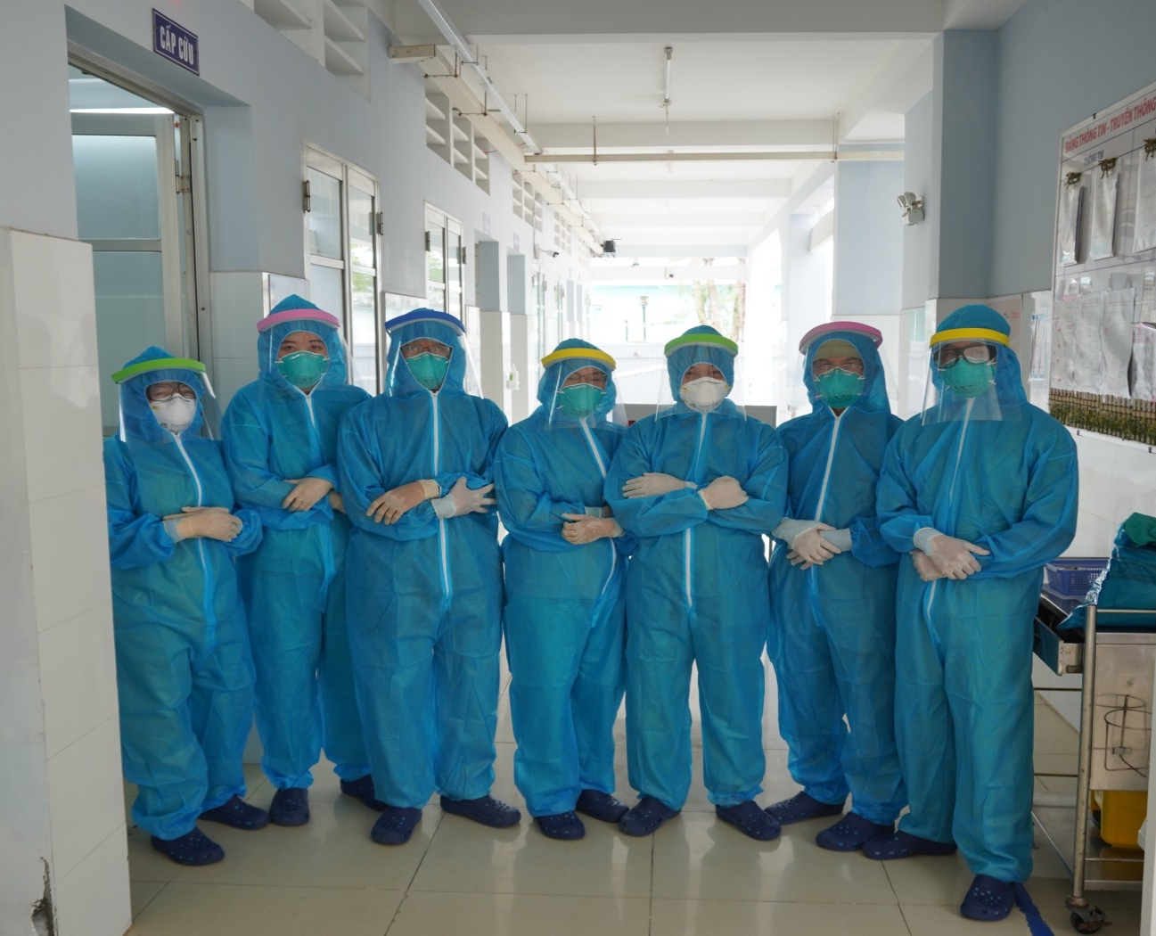

Ảnh: Ê kíp phẫu thuật

Lúc 9 giờ 30 phút ngày 07 tháng 5 năm 2021 ca phẫu thuật đã diễn ra thành công, bé gái chào đời khỏe mạnh, cân nặng 3.3 kg. Sau phẫu thuật sức khỏe của sản phụ và bé tiến triển tốt dần đến ngày 12 tháng 5 năm 2021 sản phụ được làm thủ tục ra viện và đưa về tiếp tục cách ly tại gia đình theo quy định phòng, chống Covid-19.
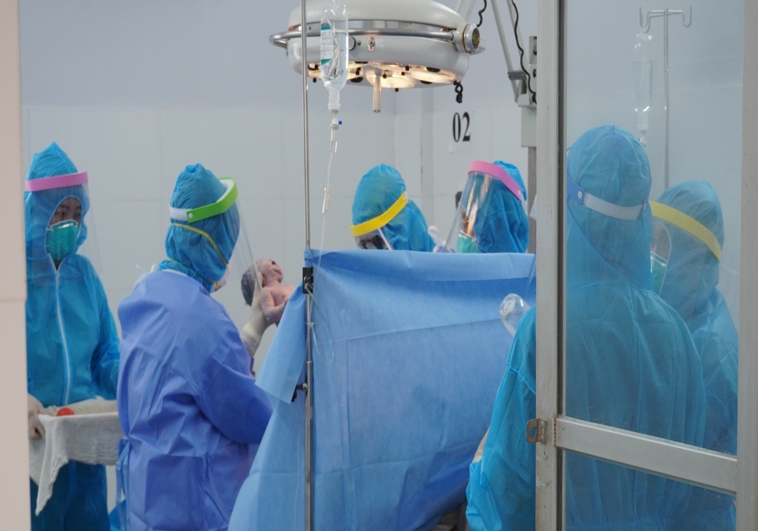

Ảnh: Bé chào đời khỏe mạnh sau mổ lấy thai

Trong quá trình từ khi tiếp đón, khám sàng lọc đến khi đón bé chào đời, tất cả các nhân viên y tế đều tuân thủ nghiêm những quy định về phòng, chống dịch Covid-19 như: Sử dụng các trang phục phòng hộ cá nhân, khử trùng buồng bệnh, buồng phẫu thuật, trang thiết bị,… bảo đảm an toàn tuyệt đối cho nhân viên y tế sản phụ và thai nhi.

